简单的TABLEAU可视化和分析

图中圆圈大小代表房源数量，圆圈颜色代表房源价格。从地理位置上看，武汉租房房源分布比较平均分散，郊区房源通常相对少儿而集中，而偏向市中心处的房源分布多而分散，且价格明显高于边缘地区。

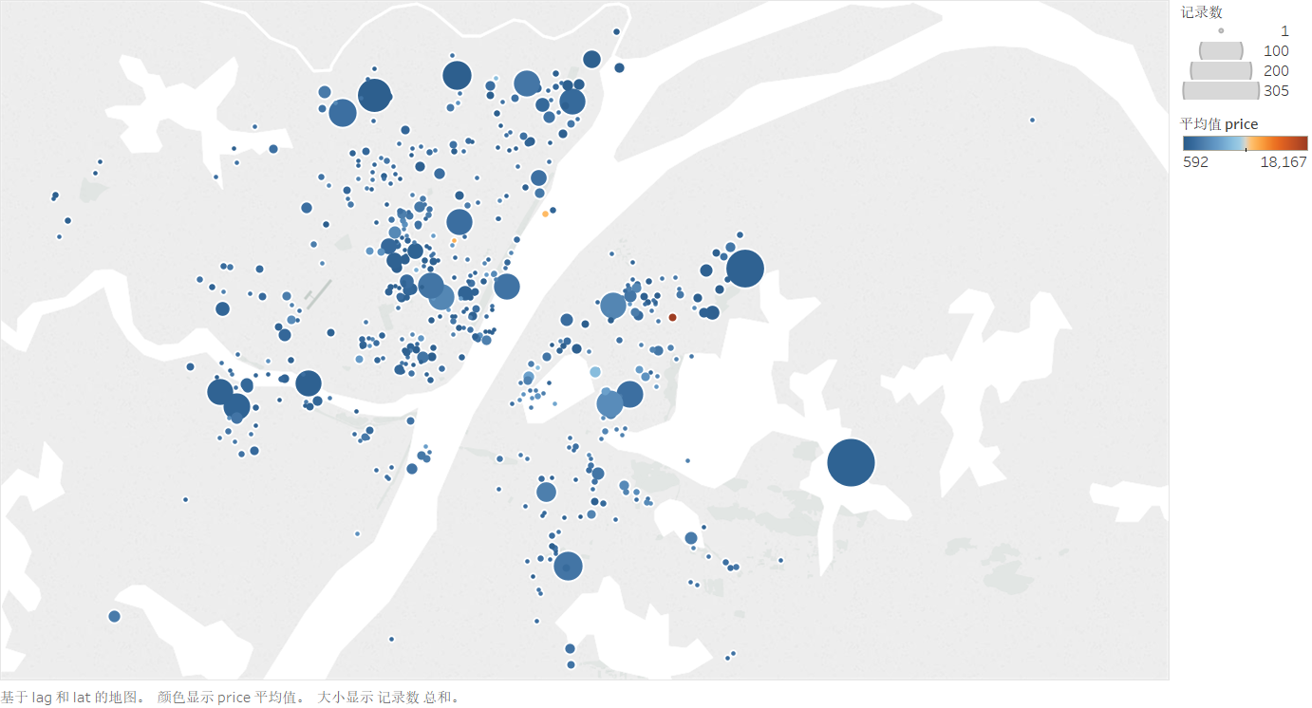

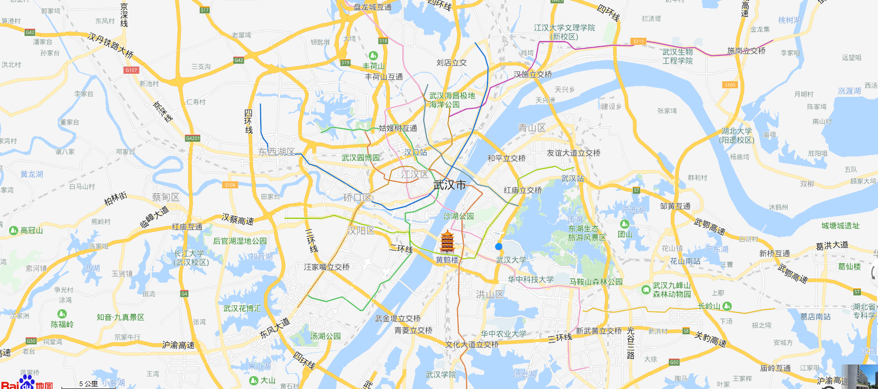

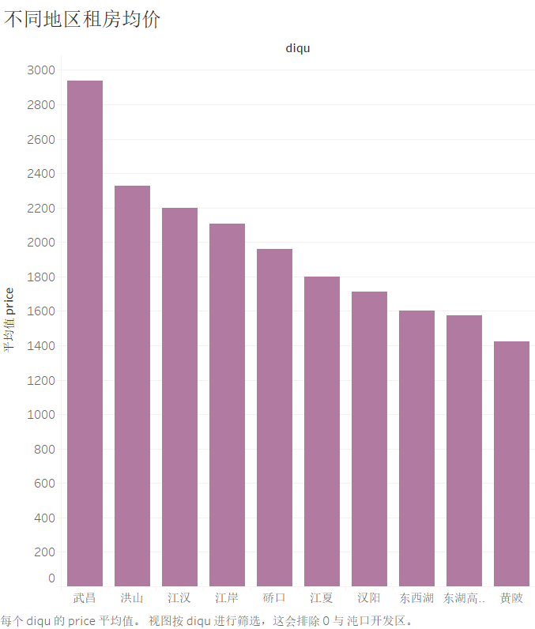

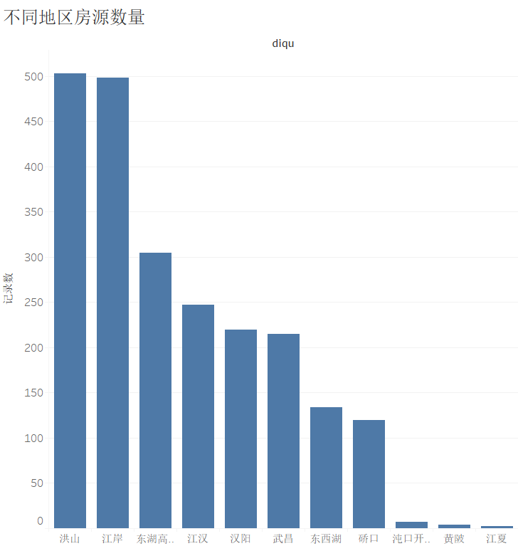

通过对地区房源数量和平均房租的分析绘制出的条形图可以看到，武昌区房源数量偏低而房租显著高于其它地区，充分反映了武昌区房源供应小于需求的状况。而江汉和江岸区房源数量显著高于其它地区，房租价格也相对偏高，反映了这两个地区是武汉人口数量和活动程度相对较高的地区。条件允许的情况下，租房尽量避开武昌区。

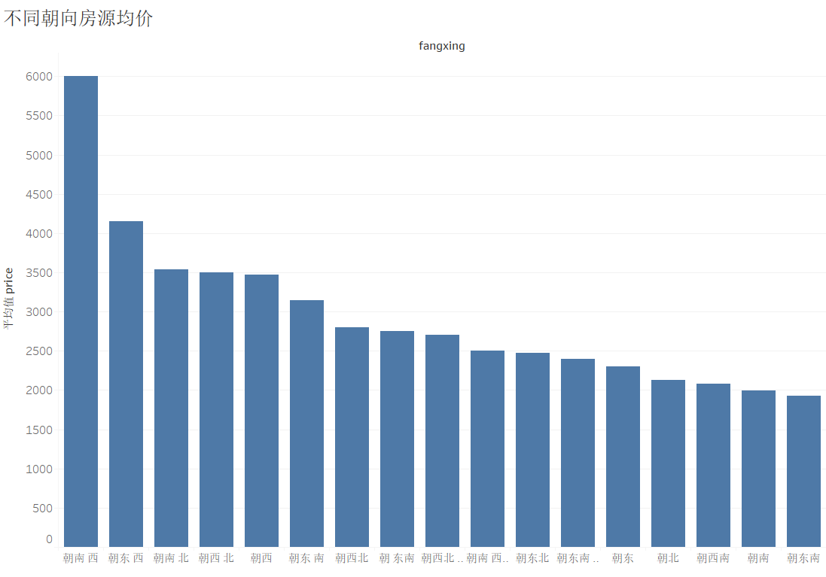

朝南、西向的平均房源价格显著高于其它地区，而东南向的房源是平均价格最低的，两者朝向刚好相反。虽然不明确具体原因，但可以在租房时有意识进行选择。

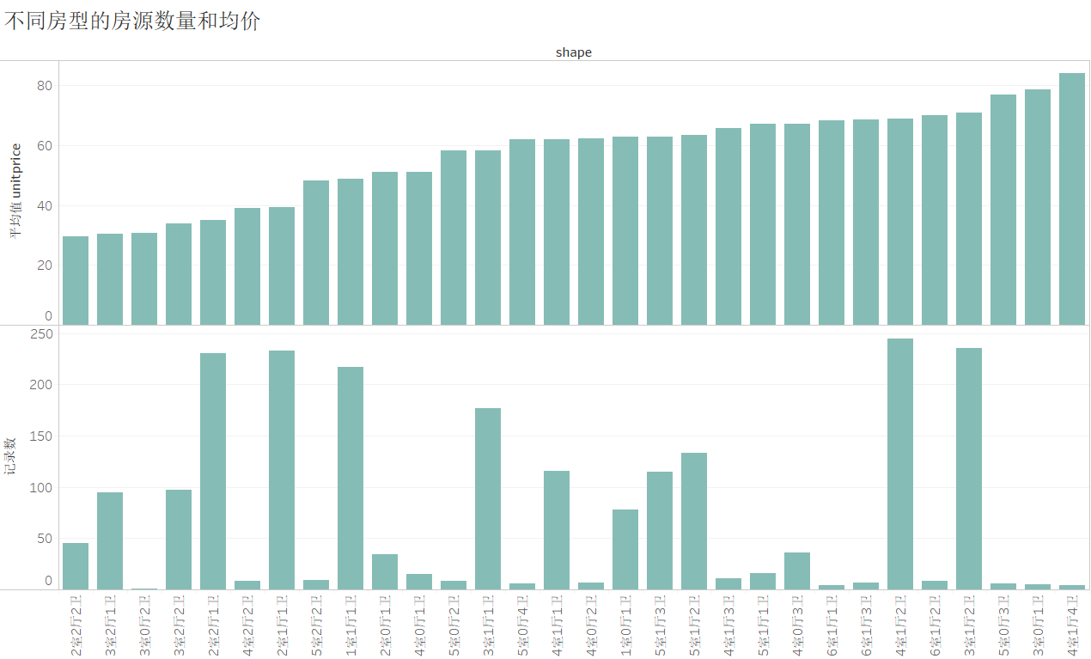

根据房型的每平米价格和数量绘制条形图，意外的发现四室一厅四卫的房源均价最高，但由于其数量极少，不具有代表性。就总体而言，三室四室的性价比并没有想象中高。从房源数量和每平米单价看，两室的房源是最具性价比的选择。一室一厅可能因为面积计算里一定包括厨卫而显得性价比偏高，除去厨卫的话每平米价格就会很高了。

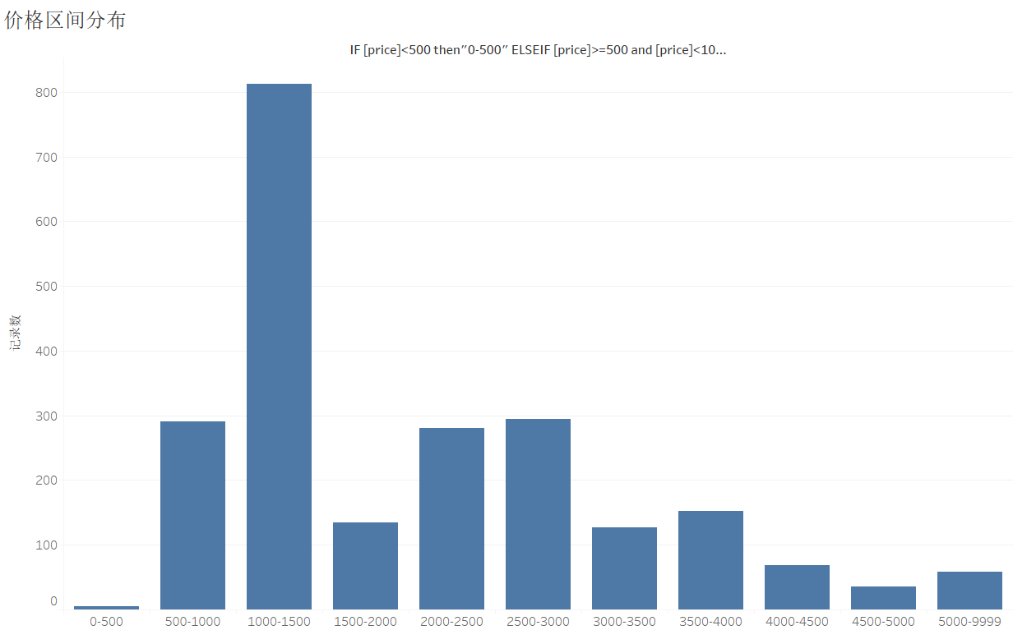

根据房租绘制的条形图可见，1000-1500元/月的房源是占比最高并且远高于其它房源的，而这个多见于单间的价格。可见武汉租房主流市场仍然是以平价单间出租居多。